青岛大牧人机械股份有限公司技术难题及需求
企业名称 | 青岛大牧人机械股份有限公司 | 企业地址 | 青岛市城阳区流亭街道空港工业园嵩山路西端
联系人 | 詹 宁 | 联系方式 | 18562638500
企业简介
青岛大牧人机械股份有限公司是从事规模化、现代化畜禽养殖工厂规划设计的著名企业，是集产品研发、工程设计、制造、安装与服务为一体的高新技术企业。主要产品包括系列轴流风机；鸡、鸭、猪、兔等畜禽的自动饮水系统；自动喂料系统；畜禽舍、温室降温设备及环境控制系统等。公司承建的标准化、自动化、规模化的肉鸡、种鸡、蛋鸡、养猪场工程以及温室风机-湿帘降温通风工程具有国际先进水平。
青岛大牧人机械股份有限公司以企业技术中心为基础，产学研合作为依托，技术创新为驱动，不断与时俱进，先后获得“国家高新技术企业”、“山东省企业技术中心”、“山东名牌”、“青岛市专精特新示范企业”、“青岛市蛋鸡笼养自动化专家工作站”等多项荣誉，通过的科技成果鉴定与新产品新技术鉴定多达20余项，现有发明专利2项，受理发明专利4项，实用新型专利27项，制定企业标准23项，并正在参与国家行业标准制订，真正做到了国内自动化畜牧养殖机械行业的龙头。

技术难题1： 高寒地区进风窗的设计及优化
技术背景 | 高寒地区进风窗结霜结冰问题
在冬季，高寒地区的养殖禽舍，舍外温度低至-35℃，湿度30%；舍内温度35℃，湿度70%。目前所用的多种类型的侧墙进风窗都遇到由于结霜、结冰等现象导致无法正常开启或严密关闭的问题，如下图：
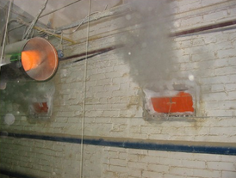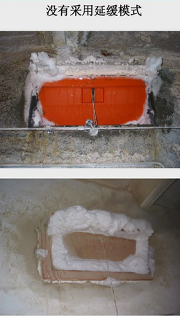
图1 进风窗结霜结冰现象
为了解决这一问题，诞生了很多新的方案及新形式的进风窗，其中有一款进风窗优化了产品结构，如下图：
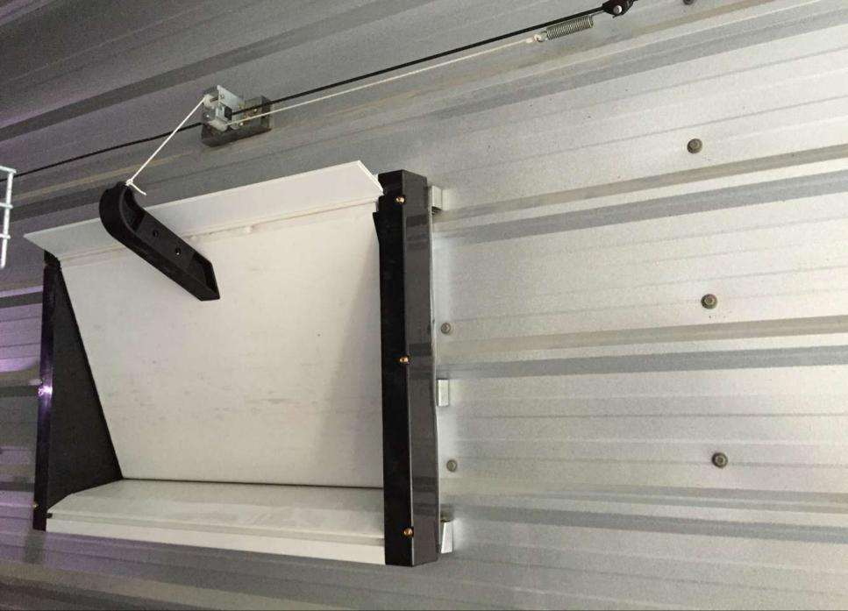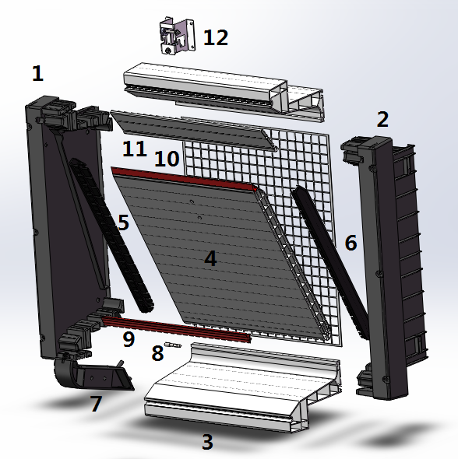
图2 进风窗实物图及原理图
进风门利用空气的隔热保温原理设计为3 cm厚的PVC材质，3层空气夹层确保把舍内外空气隔绝；为了保证进风门重力作用下更容易打开，其上又配备了1.5 kg的配重拉臂。尽管如此，经实验验证，在没有其他措施的保障下，进风门仍会结露，造成根部结冰。当进风窗关闭5小时内，在配重拉臂及进风门重力作用下，进风窗可以正常开启。但是当关闭时间超过5小时，结冰较厚，进风窗无法开启，严重影响舍内禽畜的通风需求。

技术需求
如果需要使用此改进型的进风窗，请设计可行的方案，保证进风窗在舍外温度低至-35℃，湿度大于30%时能够保持全天候正常工作（要求制作解决方案的3D电脑模型）。

技术难题2：猪舍环境调控及设施优化
技术背景 ① | 冬季猪舍热量的回收问题
某猪舍，长60米，宽12米，高2.4米，侧墙均布配置2台24寸轴流风机用于冬季换气。在冬季，哈尔滨地区，舍外温度约-25℃，舍内温度24℃，即2台24寸轴流风机每天将大量的猪舍内供热热量排至舍外。

技术需求 ①
针对通风引起的热量损失，设计可行性方案对该部分热量进行回收，以达到节能减排的效果。
技术背景 ② | 养猪绞龙料线的积料问题
绞龙料线的饲料输送，是通过螺旋叶片在料管内转动推动饲料前行，达到输送饲料的目的。但由于螺旋叶片与料管之间有间隙，料管与料管的连接部位也有缝隙，可能会出现积料问题，长时间不清理就可能会出现饲料发霉的情况，尤其是在夏季。
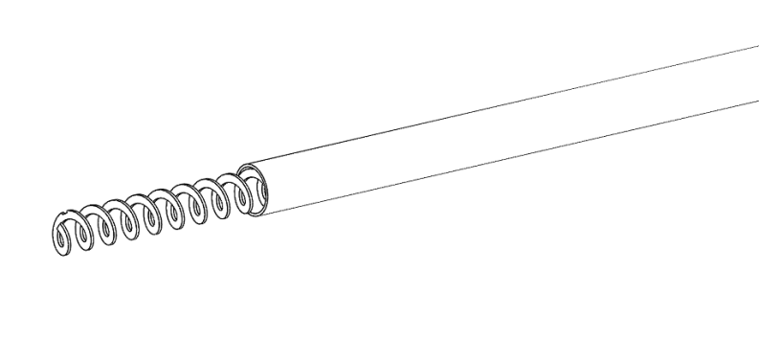
图3 绞龙料线

技术需求 ②
请针对饲料输送的绞龙料线容易积料的问题，给出可行的解决积料问题的设计方案。

技术背景 ③ | 夏季湿帘青苔的消除问题
在南方地区，夏季猪舍需要通风降温，湿帘长时间使用后（连续使用接近4个月），波纹状的湿帘纸凹端面极易长出青苔，从而阻断水流，影响通风。

技术需求 ③
如何避免或消除湿帘青苔？

技术背景 ④
某育肥猪舍，长60米，宽12米，高2.4米，饲养育肥猪约600头，采用刮粪机的机械清粪工艺，日产鲜猪粪约1000 kg。刮出的鲜粪由农用车运至粪污处理区。冬季哈尔滨地区，舍外温度约-25℃，舍内温度24℃。刮粪机刮出的鲜粪一般有有结冰情况，不便运输。
技术需求 ④
冬季该地区鲜粪运输受温度条件制约，设计可行方案对刮出的鲜粪进行输送。

技术背景 ⑤ | 猪舍氨气污染排放问题
夏季风机全部打开，测得舍外每个风机端排出的氨气浓度约60-80 ppm，经水冲洗废气，复测氨气浓度约10 ppm，存在猪舍氨气排放较高问题。

技术需求 ⑤
设计可行的方案，通过水洗或吸附方式降低猪舍内排出的氨气浓度。

技术难题3 鸡舍环境调控及设施优化

技术背景 ① | 印度尼西亚养鸡降温问题
印度尼西亚某笼养养鸡场，环境特点高温高湿，温度35℃以上，湿度80%，这种情况下湿帘+纵向风机的通风失去降温作用，继续开湿帘会增加鸡的死亡率，目前公司解决办法是通过增大进风口面积增大舍内风速。
技术需求 ①
怎么能在不拆湿帘的情况下，能够有效降低养鸡场内温度？

技术背景 ② | 俄罗斯稳定舍内负压问题
俄罗斯某养肉鸡舍，环境特点：大风低温，公司设计的最小通风模式为负压通风，可是由于大风原因，会导致负压表显示浮动较大，两侧小窗进风量不平衡，影响最小通风，养殖效果不好。
技术需求 ②
怎么能稳定小窗进风量，从而稳定舍内负压？

技术背景 ③ | 马来西亚饲料发霉问题
马来西亚某养鸡场，环境特点终年多雨，公司配置的料塔在上料时，经常遇到大风大雨天气，如果这个时候急需上料，打开料塔盖后雨水会灌入料塔，导致饲料结块发霉。
技术需求 ③
怎么能防止雨水进入料塔，从而保证料塔内饲料的干净新鲜？

技术背景 ④ | 马来西亚饲料发霉问题
马来西亚某养鸡场，环境特点终年多雨，公司配置的料塔在上料时，经常遇到大风大雨天气，如果这个时候急需上料，打开料塔盖后雨水会灌入料塔，导致饲料结块发霉。
技术需求 ④
怎么能防止雨水进入料塔，从而保证料塔内饲料的干净新鲜？

技术背景 ⑤ | 蛋带堵蛋问题
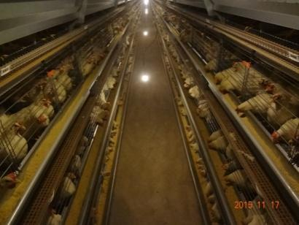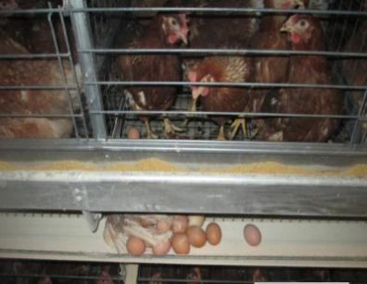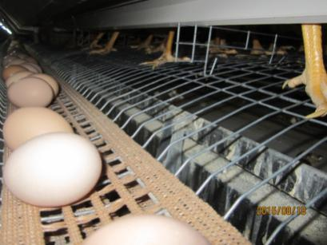
图4 蛋带堵蛋现象
如图所示，食槽内侧有挡鸡板，挡鸡板到底网（倾斜7°）距离50-60mm，当笼内有鸡死掉后，挡鸡板会被其他鸡踩扁，沿着底网被挤到蛋带上，从而阻挡底网外侧蛋带上鸡蛋的正常移动，易引起堆蛋及鸡蛋掉在地上现象的发生。对于此问题鸡厂一般的处理办法：早晨自动捡蛋设备启动前，饲养员巡视鸡舍的每个鸡笼，观察是否有死鸡，先清理死鸡再集中自动捡蛋，耗费人工。

技术需求 ⑤
请结合笼体的结构，在不改变笼内总体结构的情况下，完成防止此问题的设计方案，不能影响鸡蛋顺利滚出鸡笼，零件的加工工艺简单可靠。

技术背景 ⑥ | 集蛋机上鸡蛋停留及碰撞问题
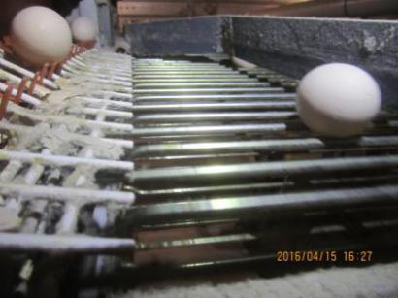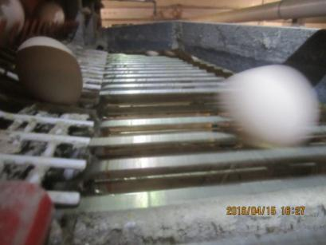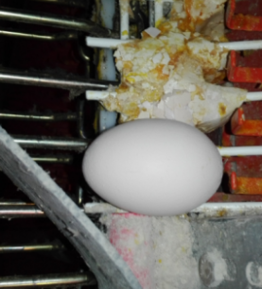
图5 水平蛋线上的鸡蛋分布
集蛋机舍内集蛋时，鸡蛋会翻过集蛋机，平稳过渡到水平蛋线上，如上图所示。集蛋机上蛋爪的鸡蛋在滚到蛋线上时，有个别会停留在蛋耙上，并且鸡蛋有碰撞情况。

技术需求 ⑥
请设计一种结构能使鸡蛋平稳的滚到蛋线上，鸡蛋不能停留在蛋耙上，滚动速度较慢碰撞塑料板较轻，上一排鸡蛋与下一排鸡蛋之间基本无碰撞。

青岛大牧人机械股份有限公司

2017年 3 月25日

